Jméno:_______________
ČTYŘLÍSTEK A JEHO PŘÁTELÉ
Piš dlouhé věty se spojkami a podtrhuj barevně slova, tak jak umíš. Zkus do souvětí přidat i slovo, na které se ptáme „JAK SE CÍTÍ“ /pro rodiče příslovce/ a podtrhni rovnou fialovou čarou.
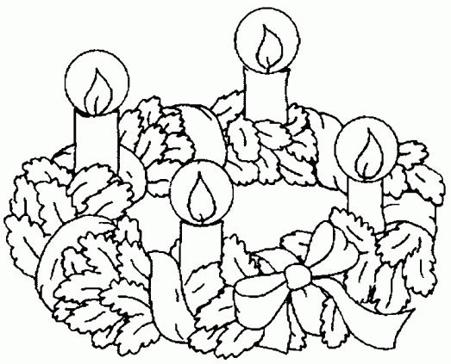  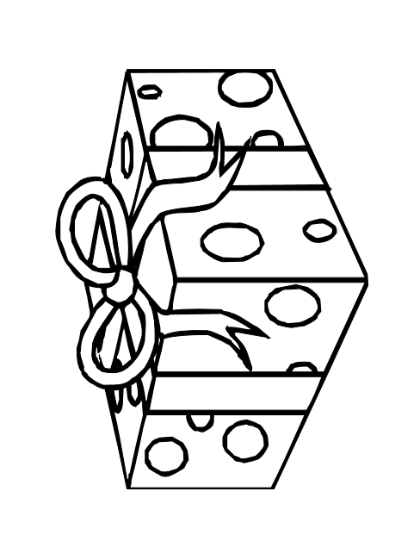  9.12. |  | ……………………………………………………………………………………………………………
 |  | ……………………………………………………………………………………………………………
 |  | ……………………………………………………………………………………………………………
 |  | ……………………………………………………………………………………………………………
10.12. |  | ……………………………………………………………………………………………………………
 |  | ……………………………………………………………………………………………………………
 |  | ……………………………………………………………………………………………………………
 |  | ……………………………………………………………………………………………………………
11.12. |  | ……………………………………………………………………………………………………………
 |  | ……………………………………………………………………………………………………………
 |  | ……………………………………………………………………………………………………………
 |  | ……………………………………………………………………………………………………………
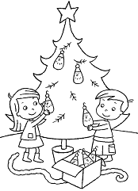  13.12. |  | ……………………………………………………………………………………………………………
 |  | ……………………………………………………………………………………………………………
 |  | ……………………………………………………………………………………………………………
 |  | ……………………………………………………………………………………………………………
SO + NE  Napiš, jak se s maminkou a tatínkem připravujete na Vánoce. |  | ……………………………………………………………………………………………………………
 |  | ……………………………………………………………………………………………………………
 |  | ……………………………………………………………………………………………………………
 |  | ……………………………………………………………………………………………………………
ÚT | ST |  | ČT | PÁ

